Name : Revani Nanda Putri

NIM : 2341760056

Class / Num : SIB – 1B / 24

Subject : T_ASD (Teori Algoritma Struktur Dasar)

**Meeting 02**

Tugas

1. Tentukan sebuah object yang ada di sekitar Anda, serta tentukan atribut (minimal 4) dan method (minimal 3) yang dimiliki oleh object tersebut!

**Jawab:**

Class : Kendaraan

Object : Mobil

Atribut : merek, tahun, warna, kecepatan

Method : jalankan(), berhenti(), Percepat(int tambahanKecepatan)

1. Pada Sistem Informasi Manajemen Peminjaman Ruang Kelas JTI, tentukan apa saja object-nya!

**Jawab:**

* Ruang kelas
  + Atribut : noRuang, kapasitas, fasilitas
* Peminjam (Mahasiswa, dosen, staff, dll)
  + Atribut : nama, noIdentitas, kontak
  + Method: pinjamRuang(), kembalikanRuang()
* Jadwal peminjaman
  + Atribut: tanggal, waktu mulai, waktu selesai
  + Method: tambahPeminjaman(), periksaKetersediaan()
* Administrasi system
  + Atribut : username, password
  + Method: buatJadwal(), hapusJadwal()

1. Terdapat sebuah class bernama **BangunRuang**, dengan dua object **PrismaSegitiga** dan **Balok** seperti pada gambar berikut. Buatlah class diagram dari **BangunRuang** tersebut!

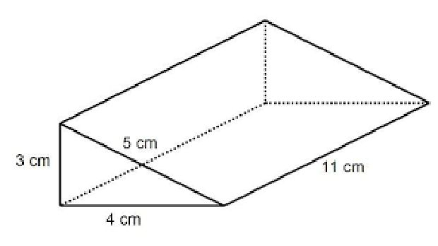 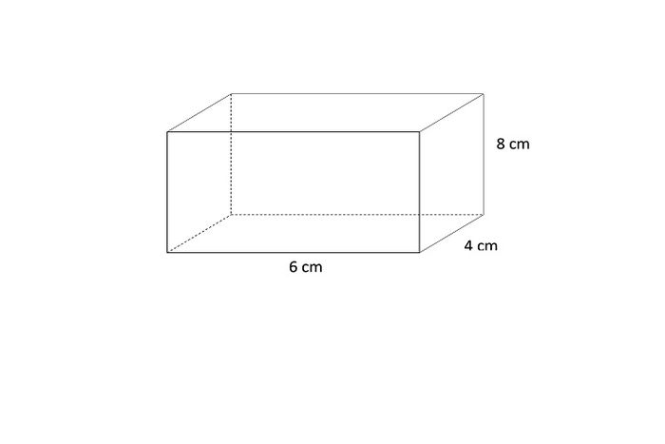

**Jawab:**

|  |
| --- |
| **Bangun Ruang** |
| panjang: double  lebar: double  tinggi: double  pjgSisiMiring: double |
| hitungLuasPermukaan(panjang: double, lebar: double, tinggi: double, pjgSisiMiring: double): void  hitungVolume(panjang: double, lebar: double, tinggi: double, pjgSisiMiring: double): void tampilData() |